电能质量在线监测装置

使用说明书

保定市华航电气有限公司

第一章 概 述

1.1 综述
理想的电力系统向用户提供的应该是一个恒定工频的正弦波形电压，而随着电力电子技术的发展，直流输电、大功率单相整流技术在工业部门和用电设备上被广泛应用，如大功率可控硅器件、开关电源、变频调速等，这些典型非线性负荷将从电网吸入或注入谐波电流，从而引起电网电压畸变，使电网波形受到污染，供电质量恶化，附加损失增加，传输能力下降，成为影响电能质量的重要因素。
在电网中，三相负荷不平衡、电力系统谐振接地等会产生负序，大功率整流和非线性设备等会产生谐波。负序和谐波严重影响了供电质量，它们首先影响了电力设备安全运行。谐波可能引起谐振，谐振高压加在电容器两端，因为高次谐波对电容器阻抗很小，所以电容器易过负荷而击穿；高次谐波电流流入变压器，铁芯损耗增加；高次谐波电流流入电动机，不仅铁芯损耗增加，而且使转子发生振动，严重影响加工质量；高次谐波使保护设备误动作，使系统损失加大；高次谐波使电力系统发生电压谐振，在线路上引起过电压，会击穿设备绝缘。负序和谐波对发电机不仅有热效应，产生局部发热，而且会使发电机组产生振动，并伴有噪音，严重威胁机组的安全稳定运行。
电能质量监测装置采用先进的32位DSP处理器，是具有高速采样、计算、分析、统计、通讯和显示等功能相结合的电能质量监测设备。可实时监测电网的高达63次的谐波含有率、谐波总畸变率、三相电压不平衡度、闪变、电压偏差、电压波动、频率、各次谐波有功功率、无功功率、功率因数、相移功率因数、有效值、正负序等电能质量指标。

1.2 装置功能特点
电能质量在线监测装置，是我公司在研究总结国内外电能质量监测装置特点和实践经验基础上，严格按照国家颁布的相关技术标准，自主设计开发的新一代嵌入式电能质量在线监测产品。
1.2.1 装置特点
装置硬件平台具有如下主要特点：
1） 采用Advantech公司32 位高性能PC104嵌入主板和TI 公司32 位DSP 为核心，具有强大的数据处理能力和逻辑、控制能力，核心硬件处于国内先进水平；
2） 采用国际先进的嵌入式实时操作系统作为软件平台，全部软件采用高级语言编程，保证了系统的高可靠性和高移植性；
3） 数据采集通道采用单通道单A/D 设计，每个通道独享一个16 位并行A/D，所有通道完全同步采样，精度更高、速度更快，且任何一路A/D 损坏都不影响其它通道数据的正常采集；
4） 大容量的存储空间，满足电能质量监测装置对数据存储的要求，实时数据掉电不丢失；
5） 采用了四层印刷电路板（PCB）和SMT 工艺、继电保护装置常用的”背插式”结构；
1.2.2 装置功能
装置除具有常规的电能质量稳态指标的监测外，还对电能质量的暂态扰动，主要是电压的骤升、骤降进行监测和记录，具有较强的实用性。装置主要具有以下功能：
1） 基本测量
电网频率；电压、电流有效值；总的有功、无功功率、功率因数。
2） 基本监测指标
a) 三相基波电压、电流有效值，基波功率、功率因数、相位等；
b) 电压偏差；
c) 频率偏差；
d) 三相电压不平衡度、三相电流不平衡度、负序电压、电流；
e) 谐波（2～63次）。包括电压、电流的总谐波畸变率、各次谐波含有率、幅值、相位，各次谐波的有功、无功功率等；
3） 高级监测指标
a) 间谐波；
b) 电压波动、闪变；
c) 电压骤升、骤降、短时中断；
4） 显示功能
装置面板上带有大屏幕LCD显示器，以图形方式显示主要电能质量监测指标的实时数据。
5） 设置功能
可对装置硬件时钟进行设置，对监测参数进行设置、修改和查看，并设有密码保护。
6） 记录存储功能
可对基本监测指标和高级监测指标实时保存，在装置上最长保存时间为1年以上，之后按”先进先出”原则更新。
7） 通讯功能
装置提供多种通讯接口方式，实现监测数据的实时传输或定时提取存储记录，可通过工业以太网接口与远方电能质量管理中心通讯，也可通过RS232C/RS485接口通讯。
8） GPS 对时功能(选配)
装置具有GPS硬对时接口，可以接受IRIG-B码对时，保持与远方管理中心的时钟一致。
9） 暂态事件触发录波功能
可根据客户要求设定事件触发限值，记录事件触发前、后实时数据并保存，并保存有事件日志以供查询。

1.3 系统应用方案

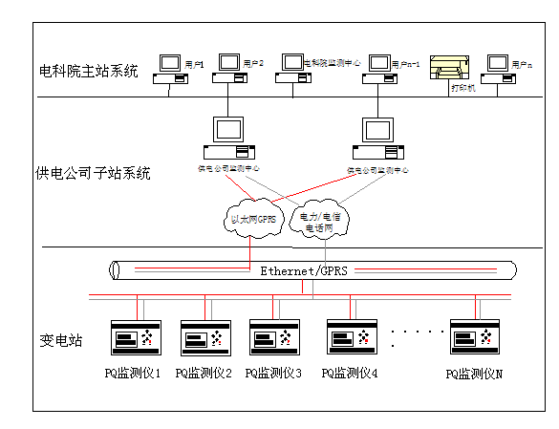

第二章 主要技术指标

2.1 工作电源
交流：220V±10% ；50Hz±0.5Hz；谐波畸变率不大于15％
直流：220V±10%，纹波系数不大于5%

2.2 电流信号输入
输入方式：电流互感器输入；
额定值In：5A/1A；
测量范围：AC 200mA～5A或AC 50mA～1A
功率消耗：不大于0.5VA/路；
过载能力：1.2In 连续工作；
2In 允许1s。

2.3 电压信号输入
输入方式：电压互感器输入；
额定值Un：57.7V/100V；
测量范围：AC 0.5V～120V；
功率消耗：不大于0.5VA/路；
过载能力：1.73Un 连续工作；
2Un 允许1s。
输入阻抗：大于100kΩ。

2.4 开关量输出
工作电压： AC220V 3A/DC30V 3A；
输出方式： 无源接点；

2.5 监测指标精度
1） 电压、电流：0.2%；
2） 功率、功率因数：0.5%；
3） 频率偏差：0.01Hz；
4） 电压偏差：0.2%；
5） 三相电压不平衡：0.2%；
6） 三相电流不平衡：0.5%；
7） 谐波：符合GB/T 14549-1993 中附录D 中的A 级要求；
8） 间谐波：参照/T 14549-1993 附录D 中对谐波要求的A 级；
9） 闪变：5％；
10）电压波动：5％。

2.6 通讯接口
1） 以太网
接口速率：10/100M 自适应；
接口类型：100Base—T；
支持TCP/IP，FTP 协议；
2） RS232C/485 接口
接口速率：RS232C——300～115200bps，RS485——300～19200bps；
带光电隔离。

2.7 GPS 对时接口(选配)
装置接口： IRIG-B码对时。

2.8 执行标准
- 《GB/T 15945-2008 电能质量 电力系统频率允许偏差》
- 《GB 12325-2008 电能质量 供电电压允许偏差》
- 《GB/T 15543-2008 电能质量 三相电压允许不平衡度》
- 《GB/T 18481-2001 电能质量 暂时过电压和瞬态过电压》
- 《GB/T 14549-93 电能质量 公用电网谐波》
- 《GB 12326-2008 电能质量 电压波动与闪变》
- 《GB 24337-2009 电能质量公用电网间谐波》
- 《电能质量测试分析仪检定规程》
- 《GB/T 19862-2005电能质量监测设备通用要求》

2.9 环境
正常工作温度：-10℃～+55℃；
极限工作温度：-20℃～+65℃；
相对湿度:5％～95％；
大气压力：86kPa～106kPa；
海拔：可达3000 米；

第三章 机械结构及电气安装

3.1 安装开孔图
装置为嵌入式安装方式，可以集中安装于控制室的屏柜上，也可分散安装于开关柜上。
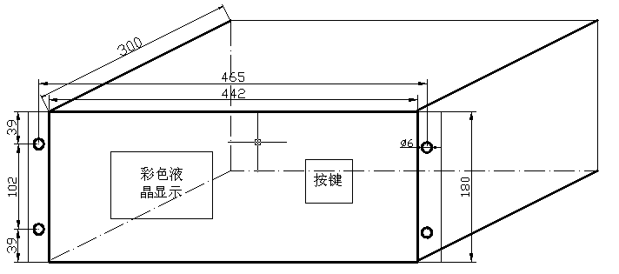
3.2 模拟量输入回路
装置用交流电流回路必须用可靠压接的不小于2.5mm²的带色标的导线连接至屏、柜的电流输入端子处，装置端子上的螺丝必须有弹簧垫圈并拧紧，以防止交流电流回路开路；交流电压回路必须用可靠压接的不小于1.5mm²的导线连接至屏、柜的电流输入端子处。
注意：在装置投入运行前，必须仔细检查装置的交流电流、电压输入回路的接线是否正确，尤其是交流电流回路的所有端子必须接触可靠，防止电流回路开路而产生危险的高压，危及人身安全！
3.3 通讯网络的连接
装置适用于电力系统各电压等级变电站和工矿企业变电站，网连接构成通讯网络。本装置提供两个独立的、互为备用的以太网接口，通过专用的屏蔽网络连接线按照国际通用的EIA/TIA 568B 标准接入网络交换机后组网。网络拓扑图请参见第1.6.节。以太网连接线的两个端头都需按照EIA/TIA 568B 标准制作，其接线示意如图16 所示。

1 橙白
2 橙
3 绿白
4 蓝
5 蓝白
6 绿
7 棕白
8 棕
图16 EIA/TIA 568B 标准接线图

第四章 人机界面

4.1设备启动

本设备在内部工控板发出启动提示音后大约15~18秒后点亮屏幕背光，并显示此开机启动界面。在底部依次提示Checking Storage...和Loading Moudles...，等待机器完成启动自检和初始化工作。在内置存储器3.5G状况下，自检和系统初始化全部完成大约持续15~20秒钟。此过程结束后切换至数据监测界面。

4.2开机默认界面（数据概要界面）
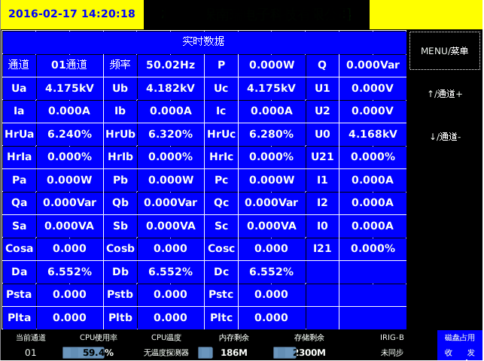
此界面为设备启动以后的默认界面，提供电能质量数据概要。主要包括：频率，有效值(Ua,Ub,Uc,Ia,Ib,Ic)、畸变率(HrUa,HrUb,HrUc,HrIa,HrIb,HrIc)、有功(P)无功(Q)、分项有功（Pa,Pb,Pc）分项无功(Qa,Qb,Qc)、视在功率(Sa,Sb,Sc)、功率因数(Cosa,Cosb,Cosc)、波动(Da,Db,Dc)、短闪变(Psta,Pstb,Pstc)、长闪变(Plta,Pltb,Pltc)、电压电流正序(U1,I1)、电压电流负序(U2,I2)、电压电流零序(U0,I0)、电压电流不平衡度(U21,I21)。
在此界面中，可以按↑键查看下一个通道；↓查看上一个通道；按MENU键进入主菜单。

注意：
人机界面的功能按键设计为动态提示方式。如：MENU/菜单，↑/通道+，↓/通道-。斜杠前对应面板上的按键，斜杠后表示在当前页面该面板按键代表的具体功能。以上三个动态提示分别表示：按MENU键（进入菜单），按↑键（当前通道号加1），按↓键（当前通道号减1）。无提示的按键表示该按键在当前页操作无效。具体按键在不同页面的功能定义是动态分配的，由于系统升级或其他原因，按键和功能可能会有所变动，请按照设备实际的按键提示来操作。

本设备B码对时为选配功能。当使用B码对时界面底部“IRIG-B未同步”字样消失，并显示卫星钟传输的IRIG-B所表示的时间。

底部右下方“磁盘占用”图标为红色时，代表有数据写入状态。此时应尽量避免强行关闭设备，以防数据丢失或存储介质物理损坏。

4.3主菜单

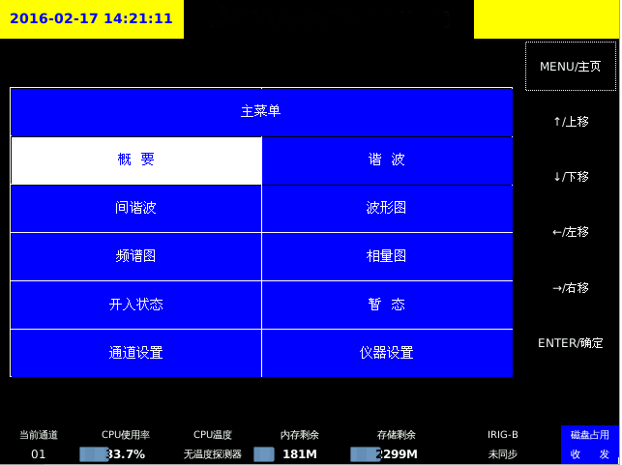
本界面提供设备主功能菜单选择，标准配置功能为数据概要，谐波，波形图，频谱图，相量图，开入状态，通道设置和仪器设置。间谐波与暂态为高级选配功能，高级用户可以使用。

在此界面中，可以按↑↓←→键移动光标至所需功能；按ENTER(确认键)后进入选中功能；按MENU键返回主页，即数据概要页面。

4.4谐波界面
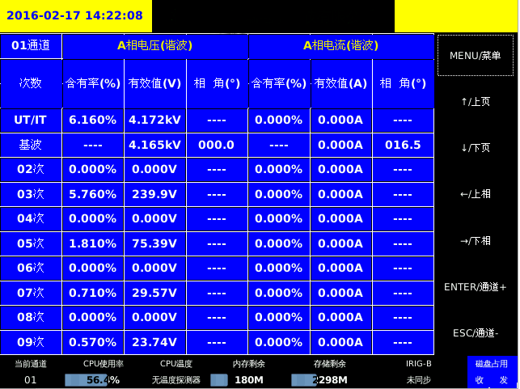

本界面为在主菜单中选中谐波功能后显示的谐波监测界面，提供总谐波畸变率(UT/IT)，基波，各次(2~63次)谐波畸变率、有效值，基波相角数据的监测信息。
在此界面中，可以按↑↓键更改谐波次数；←→键在A、B、C三相间切换；按ENTER(确认键)查看下一个通道；按ESC键查看上一个通道；按MENU键返回主菜单。

4.5间谐波界面
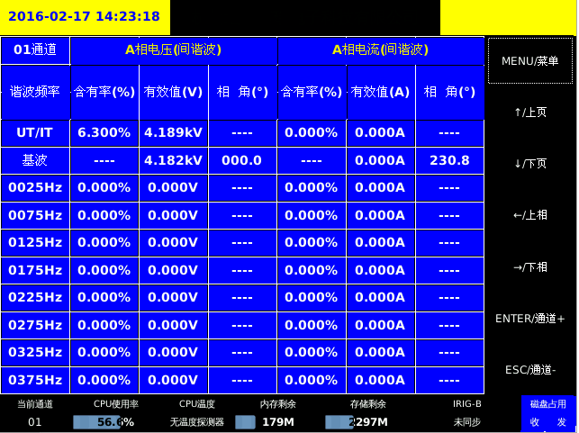

本界面为在主菜单中选中间谐波功能后显示的间谐波监测界面，提供总谐波畸变率(UT/IT)，基波，各次(共25次)间谐波畸变率、有效值，基波相角数据的监测信息。
在此界面中，可以按↑↓键更改间谐波次数；←→键在A、B、C三相间切换；按ENTER(确认键)查看下一个通道；按ESC键查看上一个通道；按MENU键返回主菜单。

4.6波形界面

4.6.1全相波形
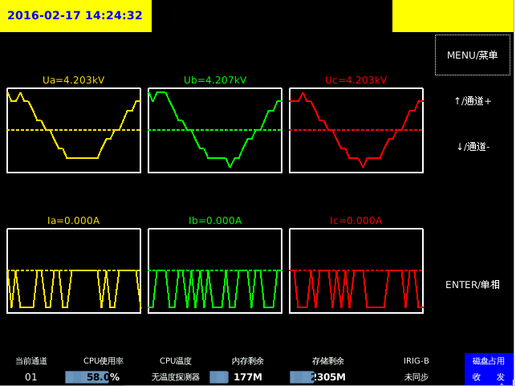

本界面为在主菜单中选中波形功能后显示的电压、电流波形监测界面，提供三相电压、电流的波形数据的图形监测信息，以及各相有效值数据。
在此界面中，可以按↑↓键更改查看通道；按ENTER(确认键)单独放大某一相的波形；按MENU键返回主菜单。

4.6.2单相波形
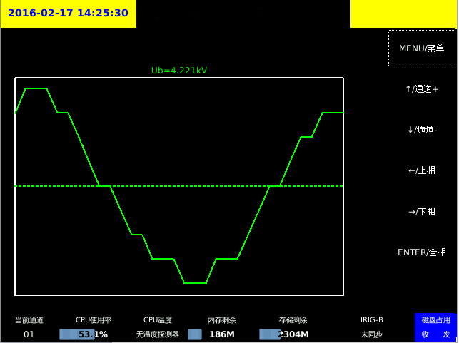
本界面为在波形监测功能中按ENTER(确认键)后的单相放大界面。提供某一相电压或电流的波形数据的图形监测信息，及有效值数据。
在此界面中，可以按↑↓键更改查看通道；←→键在A、B、C三相电压，电流间切换；按ENTER(确认键)返回波形监测界面；按MENU键返回主菜单。

4.7频谱界面

4.7.1全相频谱界面
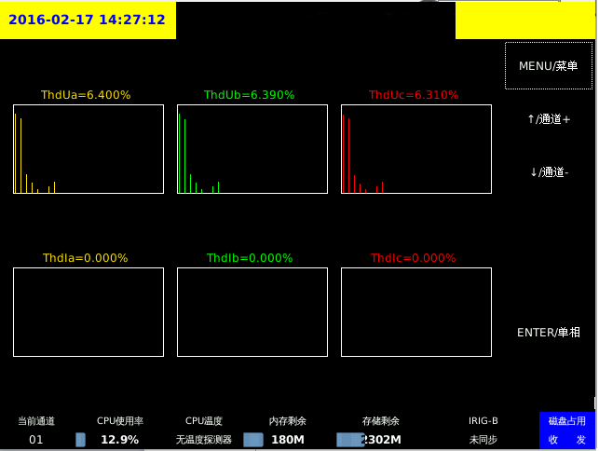
本界面为在主菜单中选中频谱功能后显示的电压、电流谐波频谱监测界面，提供三相电压、电流的频谱数据的图形监测信息，以及各相总含有率数据。
在此界面中，可以按↑↓键更改查看通道；按ENTER(确认键)单独放大某一相的频谱图；按MENU键返回主菜单。

4.7.2单相频谱界面

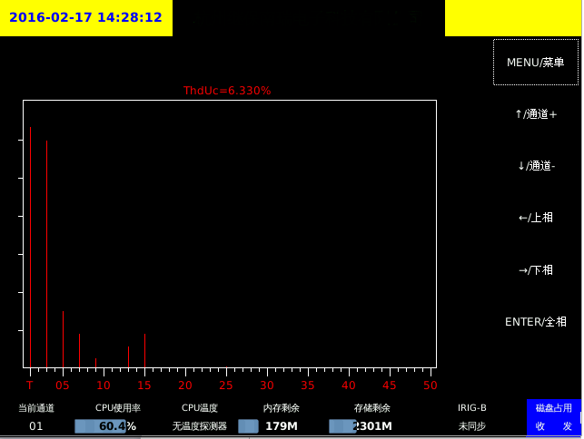
本界面为在频谱监测功能中按ENTER(确认键)后的单相放大界面。提供某一相电压或电流的频谱数据的图形监测信息，及有总含有率，各次含有率图形数据。其中横坐标T表示某一相总含有率。纵坐标一个刻度为1。能直观显示各次谐波的相对畸变程度。
在此界面中，可以按↑↓键更改查看通道；←→键在A、B、C三相电压，电流间切换；按ENTER(确认键)返回频谱监测界面；按MENU键返回主菜单。

4.8向量界面
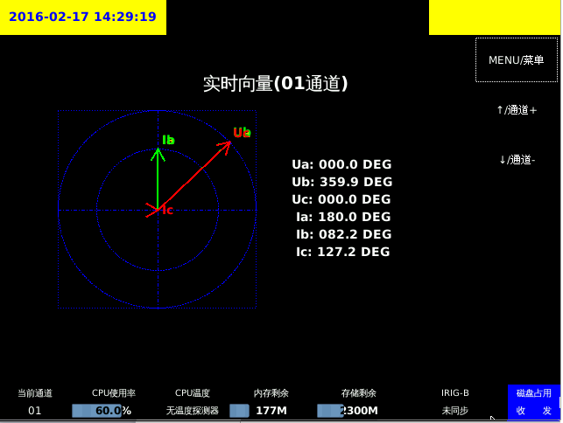
本界面为在主菜单中选中相量图功能后显示的电压、电流图形向量监测界面，提供三相电压、电流的向量图形监测信息，以及各相相角数据。
在此界面中，可以按↑↓键更改查看通道；按MENU键返回主菜单。

4.9开入界面
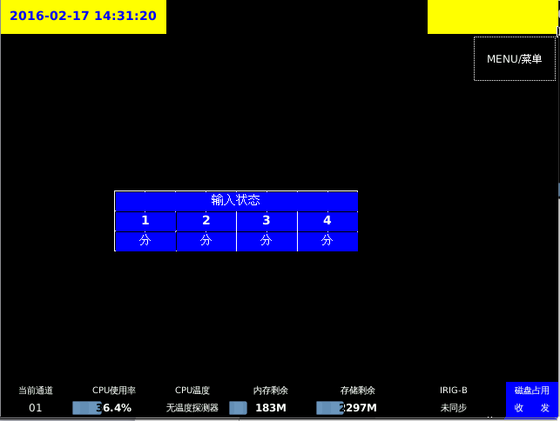
本界面为在主菜单中选中开入状态功能后显示的开入量监测界面，提供设备所检测的4个输入状态的分合状态监测信息。
在此界面中，按MENU键返回主菜单。

4.10暂态界面
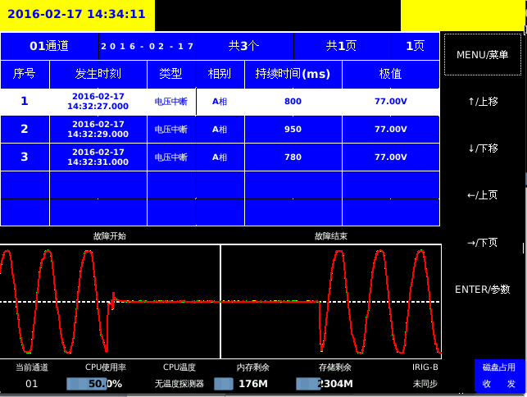

本界面为在主菜单中选中暂态功能后显示的暂态数据监测界面，提供电压骤升，暂降，中断等暂态事件的监测信息。当前界面显示某通道一天内记录的所有暂态事件，按发生时刻降序排列提供浏览查询。故障开始、结束波形为选中序号（光标高亮）对应的故障录波波形。
在此界面中，可以按↑↓键更改当前页中查看暂态事件序号；当暂态数量多于5个，在当前页显示不下时，按←→键可更改当前显示页；按ENTER(确认键)可更改查看暂态的参数（时间和通道）；按MENU键返回主菜单。

4.10.1设置暂态参数
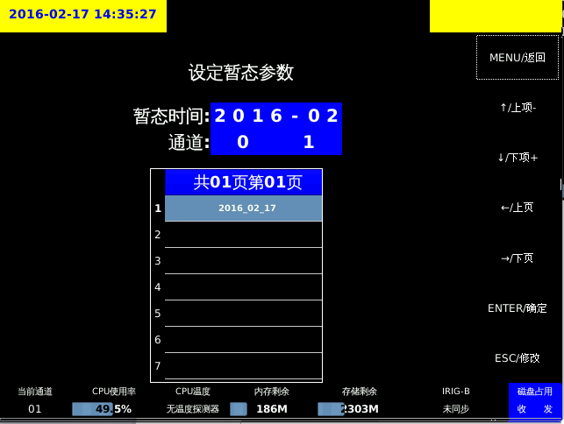

本界面为在暂态功能中按ENTER(确认键)后的设定暂态参数界面。在此界面下可以设定查询暂态事件的查询时间(年月)，通道参数，选定当前通道，当前月份下所有的有发生暂态的。
在此界面中，可以按↑↓键可选定当前月中的某天暂态(如果当天有暂态的话)；当月的暂态记录天数多于7天，当前页显示不下时，按←→键可更改当前显示页；按ENTER(确认键)可查看选定某通道、某天的暂态的信息并进入该天暂态事件查看界面；按ESC键暂态参数开始闪动，并进入暂态参数修改界面；按MENU键返回暂态查看功能。

4.10.2修改暂态参数界面

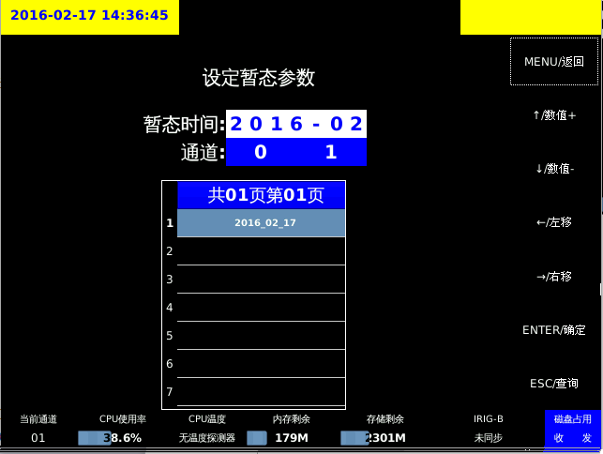

本界面为在设置暂态参数功能中按ESC键后的暂态参数修改界面。在此界面下可以修改查询暂态事件的查询时间(年月)，通道参数，并查询设定参数下的暂态信息。
在此界面中，可以按↑↓键可增减当前选定修改项目（闪动部分）中的参数数值；按←→键可更改当前选定修改项目；按ENTER(确认键)确认参数修改，同时参数不再闪动；在参数不再闪动以后按ESC键开始查询给定暂态参数的暂态信息，并进入设置暂态参数界面；按MENU键返回暂态查看功能。

4.11口令输入界面
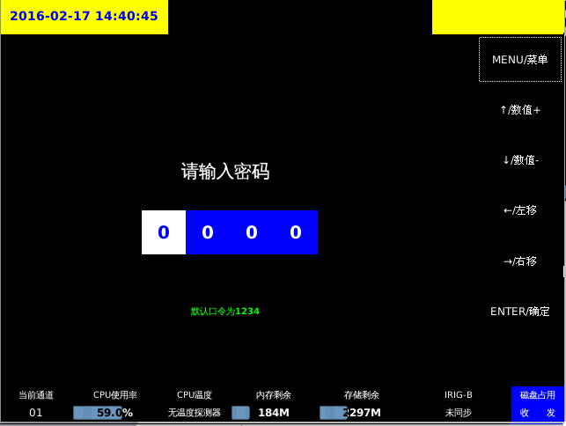
本界面为在主菜单中选中通道设置、仪器设置功能后显示的口令确认界面，是设置通道参数，仪器参数前防止误触的口令输入确认界面。默认口令为1234。
在此界面中，可以按↑↓键更改当前选中部分（高亮闪动）的值；←→键可更改当前选定部分；按ENTER(确认键)确认输入，当输入正确时进入设置功能，错误返回主菜单，需重新输入；按MENU键返回主菜单。

4.12通道参数设置界面
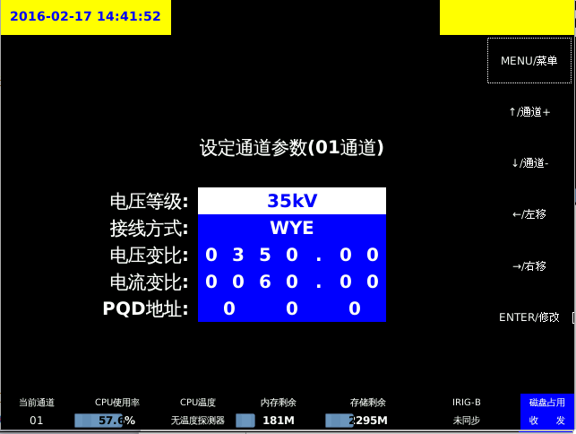

本界面为在主菜单中选中通道设置功能并通过口令验证后显示的通道参数修改界面，提供电压等级、接线方式，电压变比，变流变比，PQD地址的参数设置。
其中：接线方式WYE为三相四线制方式，Detla为三线三相制接线。
电压、电流变比可设定为小数，能精确至2位小数。
PQD地址为PQDIF接入Id序号。为特定地区使用参数。一般用户可忽略。

在此界面中，可以按↑↓键更改当前需要设置的通道；←→键可更改当前选定部分；按ENTER(确认键)确认进入修改状态，按修改页面的按键提示操作，完成修改；按MENU键返回主菜单。

4.13仪器参数设置界面
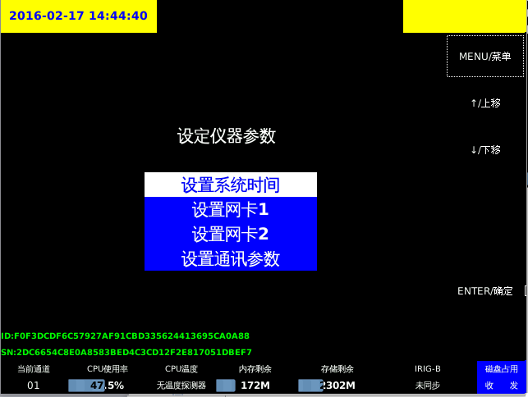
本界面为在主菜单中选中仪器设置功能并通过口令验证后显示的仪器参数修改界面，提供系统时间，网卡地址（标配出厂为单网口，使用网卡1，双网口需要订货时注明，特殊定制），仪器通讯参数的设置。
注意：由于本产品为了满足不同现场的使用需求，通道数量和出厂功能配置等个体间差异较大，同时产品本身的软硬件也在不断更新。为了更有针对性确定现场设备配置和定制情况。左下角绿色ID,SN等为本设备硬软件配置信息，通道配置信息等。生产厂家在必要时可以通过此信息确定产品出厂时的配置使用信息，来帮助现场用户解决在使用过程中出现的各种问题。

在此界面中，可以按↑↓键更改当前需要更改的设置条目；←→键可更改当前选定部分；按ENTER(确认键)确认进入修改状态，按修改页面的按键提示操作，完成修改；未确认修改前按MENU键会放弃改任何当前修改，并返回主菜单。

4.13.1设定系统时间
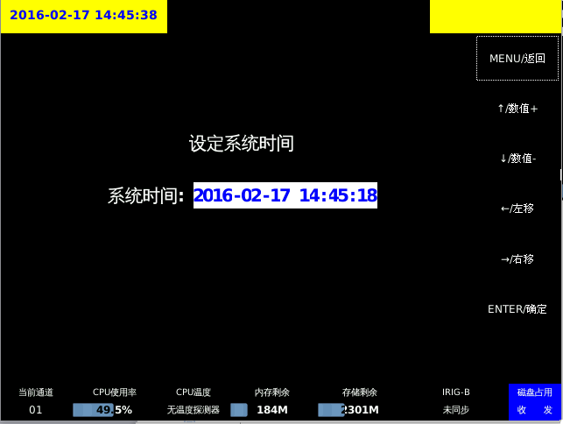

本界面为在仪器设置界面中选中设置系统时间功能后的系统时钟修改界面，提供系统时钟设置。
在此界面中，可以按↑↓键可更改当前选定项数值；←→键更改当前选定项(高亮闪动)；按ENTER(确认键)确认修改系统时钟；未确认修改前按MENU键会放弃改任何当前修改，并返回仪器设置界面。

4.13.2网络地址设置界面

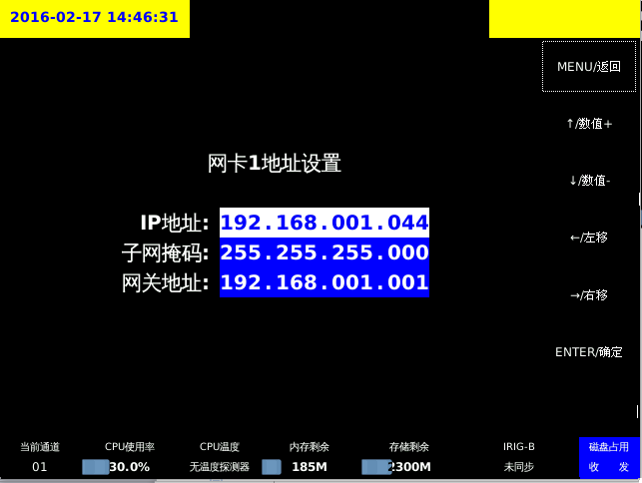

本界面为在仪器设置界面中选中设置网卡1功能后的网络参数修改界面，提供网络1口地址修改设置。设置确定后网络设置自动保存并立即生效（网口参数设置请按照系统管理员要求正确设定，错误的网络参数会造成设备无法联网）。本设备出厂标配单网口，使用网卡1。如使用双网口，网卡2的参数设置操作同网卡1。
在此界面中，可以按↑↓键可更改当前选定项数值；←→键更改当前选定项(高亮闪动)；按ENTER(确认键)确认修改网络参数；未确认修改前按MENU键会放弃改任何当前修改，并返回仪器设置界面。

4.13.3通讯参数设置界面

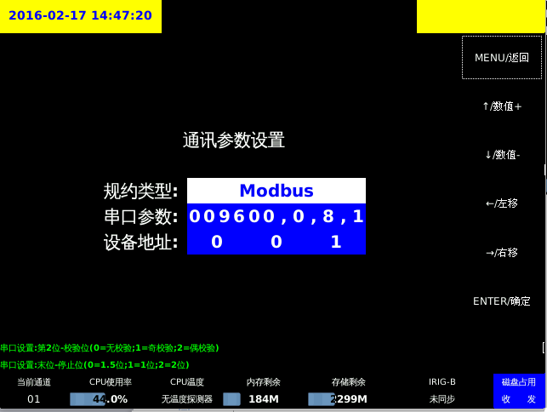

本界面为在仪器设置界面中选中设置通讯参数功能后的通讯参数修改界面，提供规约类型，RS232/RS485通讯口参数修改设置。设置确定后通讯设置自动保存并立即生效。
目前本设备支持的规约类型有：Modubs，IEC-60870-103和本厂规约三种。通讯参数和设备地址请按现场通讯要求正确设置。
在此界面中，可以按↑↓键可更改当前选定项数值；←→键更改当前选定项(高亮闪动)；按ENTER(确认键)确认修改通讯参数；未确认修改前按MENU键会放弃改任何当前修改，并返回仪器设置界面。

常见故障及排除
1、终端启动后界面无显示
如果运行指示灯不亮，表明电源未正确供电，此时需检查外部220V电压输入线路。
2、终端放置平稳后再上电，避免震动影响显示效果。
3、如仪器出现内部线路问题请不要私自拆修，请及时与我司联系。

